丝印网版制作学习二
网版上感光浆
一，网版清洗：绷制好的网版可能会因网纱不够清洁有灰尘或油污，在绷网过程中，操作者可能会接触网纱面造成污染，这些都可能造成感光胶不能和网纱面完全融合的情况而影响制版质量。
网版清洗可使用家用洗洁精涂抹在网纱上，用毛刷或软布轻轻擦拭，然后用高压水枪进行冲洗干净，放入烘版箱烘干待用；上浆时的网纱必须是烘干不带水的。
二，感光浆胶调配：
感光浆由胶体和光敏剂构成（1瓶感光浆配比1袋光敏剂）。
首先，在家用纸杯或塑料杯倒入20-30毫升清水（约杯子容量的20-30%），将光敏剂倒
入清水中并搅拌至光敏剂全部溶解。
将溶解的光敏剂倒入感光浆中，并沿同一个方向进行搅拌，让光敏剂逐步溶解到感光浆中，搅拌速度尽量慢一些，搅拌时间约5-8分钟，等光敏剂在感光浆中完全融合到一体后，盖上盖子，静置2-3小时（主要是静止消除气泡）后准备使用。
沿顺时针或逆时针同一个方向搅拌的原因，沿同一个方向搅拌会使搅拌过程中的气泡更少，来回搅拌会产生比较多的气泡，这些气泡会在上浆过程中破裂而影响制版质量。
三，网版上感光浆：
将感光浆慢慢倒入上浆器中（尽量在倒入过程中不要产生气泡）。 倒入量约槽深的一
半左右。网版涂刮感光浆是制版中最为重要的一个工艺，也直接影响着网版的质量。
- 上浆流程分为三个步骤：触浆，刮浆和收浆。
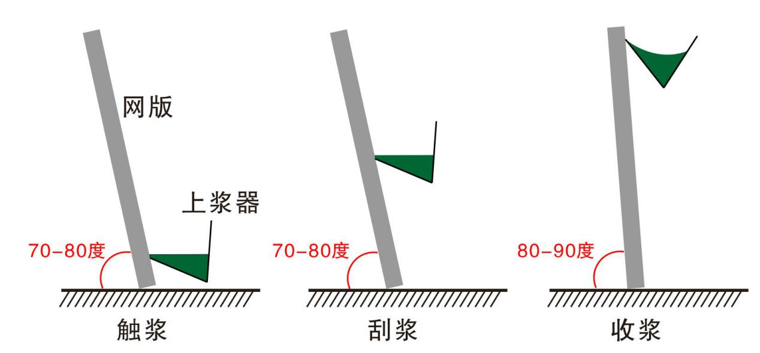
1）触浆：慢慢将上浆器刮刀口倾斜贴近并贴紧丝网面，倾斜并使感光浆向丝网面并与丝网接触；
2）刮浆：上浆器里的感光浆完全与丝网面接触后，快速将上浆器往上提拉至网版顶部；
感光浆只需要在网纱面涂刮很薄的一层，快速刮浆才能够保证感光浆在网纱面的厚度尽量薄，过慢的上浆会使浆面过厚，有可能在冲洗网板时造成浆面起层或脱落。
- 收浆：上浆器即将到达顶部时，将网板尽量立直，并调整上浆器角度，使感光浆流回槽内。
- 上浆次数：一般情况下，网版需要上2-3遍感光浆；网框内面（印刷时刮板工作面）1-2遍，外面（承印物接触面）1遍，根据印刷量决定上浆遍数。
上浆顺序：内面一遍；外面一遍；或再次内面一遍。
感光浆完成并烘干后，检查上浆面是否平整，均匀，光滑，如有大的瑕疵可能会
对制版有影响，可立刻将网版放入冲板箱中，用水浸泡1分钟左右，再用水枪冲掉感光浆，然后烘干网版，重新上浆，
特别提示：完成上浆后的网版一定要避光保存，可放入烘版箱中保存待用。
- 特别注意：每涂刮一次感光浆必须烘干并使丝网上的感光浆完全固化后再次刮浆。
- 感光浆倒入上浆器后，尽快将感光浆瓶盖住，防止漏光和灰尘；
- 上浆器每上完一次后，尽量避光避尘放置，可用纸盒整个盖住上浆器，也可放入合适的纸盒内并盖住；
- 感光浆调制完成后，保存温度影响不大，在封盖避光的情况下保存期30天。
- 使用完剩余的感光浆可倒回原瓶中下次继续使用；
- 上浆的工作环境要求：室内需要避开阳光直接照射上浆器内的感光浆；室内照明灯影响不大；室内尽量避免微小硬物（如金属屑，木屑，沙粒等）掉入感光浆中（刮浆时会直接损伤丝网面）；如不小心掉入，可用丝网过滤感光浆后再使用；空气中的灰尘对感光浆影响不大。
四，网版上浆质量直接决定着制作的网板的质量，以下问题都可能造成网版质量问题：
1，上浆过厚：晒版后可能造成图案边缘不清晰；脱层等情况；
- 感光浆中有气泡：刮浆中气泡破裂，气泡中间出现空白；
- 上浆过程中停顿：在丝网浆面停顿的地方出现一条较厚的感光浆条纹；
- 厚度不均，一边厚一边薄：上浆提拉过程中手握上浆器压住丝网面力量不均，造成上浆一边薄，一边厚的问题；
- 厚度不均，中间厚两头薄：丝网的张力不够，中间较松，将丝网尽量拉紧即可解决。
如发生以上问题，严重的需要将网版用水枪清洗掉感光浆，然后烘干网版重新上浆。
情况不严重的，特别是出现在网版边缘部分不影响图案的可继续上浆使用。
丝网制版工艺中，上浆的质量是最难的部分，需要多加练习，掌握经验，可能需要几十次的练习才能够掌握基本的操作方法，初学者也最容易在这个环节出现各种问题，只要多练习，闯过这个环节，下面的各项工艺都比较简单，容易掌握了。

